附件2

**西山区2021年购机者申请农机购置补贴资金流程**

**基本原则:**自主购机、先购后补、定额补贴、县级结算、直补到卡，先购机后申请，先申请先补贴、后申请后补贴、不申请不补贴。

**购机流程**

* **政策咨询：**购机前可以先到西山区农业农村局农业基地设施建设科咨询，已可以登录:http://119.62.24.169:801/网址(西山区农机购置补贴信息公开专栏)查询了解相关政策。
* **择商购买：**购机者到市场上择商购机，并向经销商咨询了解相关政策，然后选择购买自己需要的参与补贴的产品(购买的产品必须是纳入云南省2021年农业机械购置补贴产品目录的产品，产品信息与云南省农机购置补贴辅助管理系统里面产品信息一致,并在补贴农机具显著位置喷涂“2021补贴”标志)。
* **申请核实：**购机者购买补贴产品后，需要申请国家补贴的，必须由本人携带购买机具和提供以下资料到西山区农业农村局农业基地设施建设科进行“三合影”核实,并录入购机信息。
* **核实时购机者须提供资料：**

1.本人二代身份证（或营业执照）原件；

2.本人农村信用社的一折通或银行卡；

3.发票原件；

4.本人和购买机具；

* **补贴机具信息录入:**通过核实的补贴机信息必须录入云南省农机购置补贴辅助管理系统，信息录入可以直接到西山区农业农村局农业基地设施建设科核实后录入，也可以下载安装手机APP在线上录入(通过手机APP线上录入信息的购机者，需要7天内到西山区农业农村局农业基地设施建设科现场确认并补充完善相关申请材料)。
* **资金结算：**资料汇总、公示无异、生成并打印《资金申请表》、资金审批、财政兑现到个人帐户。

**备注:**购机者对提交相关材料及购买机具真实性负法律责任。

**地址：**西山区华苑路西楚花园旁西山区农机大院三楼。

**咨询电话**：0871-6818032

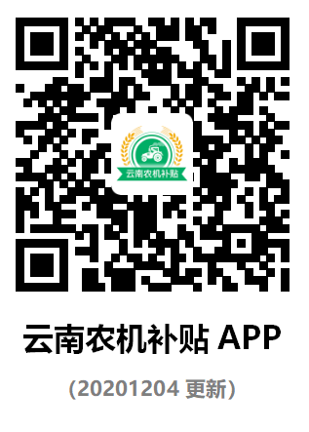**手机APP二维码:**